Формирование речевой компетенции учащихся посредством визуально-графических образов
В современном лингвистическом словаре визуальная опора определяется как воспринимаемая с помощью зрения информация, помогающая принятию решений по восприятию и порождению речи [1, с.38]. В известных педагогических концепциях значение опор рассматривается как модель программы высказывания, в которой заложена возможность вариативного использования средств ее выражения на основе осознания способов выполнения речевых действий по порождению высказывания [2, с.96]. Опоры являются эффективным средством вовлечения учащихся в процесс общения [3, с.43]. Пассов Е.И. делит все опоры на содержательные (касаются фактической стороны высказывания) и смысловые (направлены на выявление причинно-следственных связей и связаны со смыслом, подтекстом, импликацией высказывания) [6, с.249]. Оксфордский словарь определяет значение онлайн- сервисов как деятельность доступную через Интернет [5]. Согласно учебной программе на второй ступени общего среднего образования учащиеся должны владеть компенсаторными умениями использовать визуальные опоры во всех видах речевой деятельности [7]. На этапе практической реализации мною были подобраны и разработаны,
систематизированы и классифицированы наиболее эффективные визуально- графические опоры в единстве с онлайн-сервисами, определена последовательность действий при их составлении, описаны возможности их использования и способы организации деятельности, способствующие формированию речевой компетенции учащихся. В работе по использованию визуально-графических опор я определила ключевые моменты: адекватность визуально-графической опоры дидактическим задачам урока; обязательное наличие коммуникативного задания; визуально-графическая опора включает учебный материал по изучаемой теме;
учёт возрастных особенностей и уровня развития речевых умений учащихся; использование визуально-графических опор последовательно, дозировано.
Первый этап работы с визуально-графическими опорами начинаю в 5 классе, знакомлю учащихся с содержательными опорами, к которым относятся схемы, таблицы, план высказывания,
«Квадрант», «Т-диаграмма». Данную работу провожу последовательно, придерживаясь принципа постепенного перехода от простого к сложному. На стадии знакомства с новой опорой вначале предлагаю примерные образцы и объясняю принцип работы. Здесь важно показать учащимся возможности её применения, действие данной опоры в общении: что с её помощью можно сообщить, назвать, выразить. В каждом последующем классе учащиеся осваивают новые опоры и активно используют уже освоенные.
На организационно-мотивационном этапе использую визуально-графическую «Понятийное колесо».

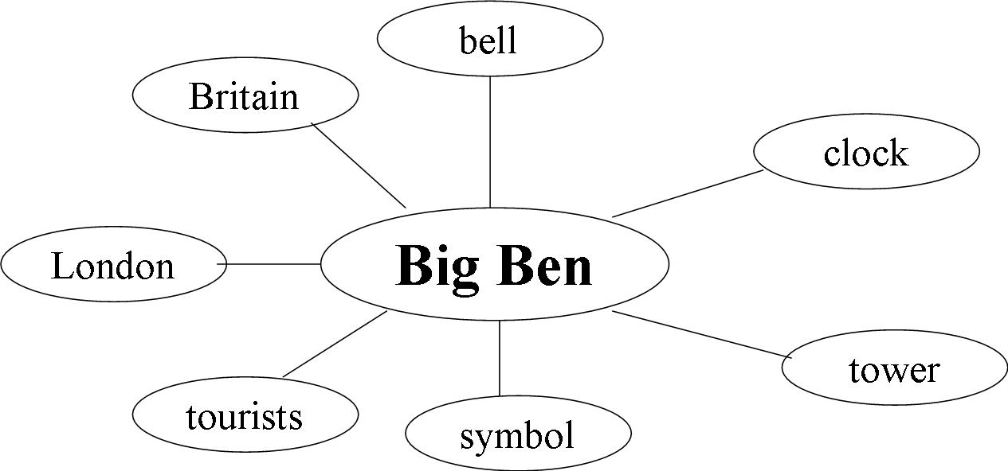
Такой вид работы способствует актуализации знаний учащихся, созданию положительной мотивации. На операционно-деятельностном этапе я учу кратко пересказывать содержание прочитанного текста с помощью визуально-графической опоры «Квадрант», созданной в онлайн-сервисе https :// cacoo . com . Каждый учащийся читает свой текст. Затем объединившись в группы по 4 человека, передают друг другу содержание прочитанного ими текста, заполняют все квадраты данной опоры. Это развивает умение составлять план высказывания, делать краткий пересказ прочитанного /прослушанного текста. На рефлексивно-оценочном этапе использую визуально-графическую опору «Т- диаграмма», с помощью которой учащиеся сообщают, что они охотно/ неохотно делают на каникулах. Такой вид деятельности развивает умение сообщать информацию, сопоставлять, сравнивать, анализировать.
В 6 классе учу ребят описывать предметы и явления, включая элементы сравнения. На операционно-деятельностном этапе использую визуально-графическую опору «Интеллект-карта», для выполнения коммуникативного задания предлагаю учащимся обменяться мнениями о том, каким было обучение в 5 классе. Через вопросно-ответную форму работы, заполняем с учащимися интеллект-карту, используя ключевые слова на основе прослушанного диалога, работая с онлайн-сервисом mindmap . com . Далее, с опорой на данную карту, учащиеся разыгрывают диалог. Использование «Интеллект-карты» развивает умение выделять необходимую /интересующую информацию, вести диалог-обмен мнениями, делать сообщение На рефлексивно-оценочном этапе использую визуально-графическую опору «Паутина вопросов», учащимся предлагаю обсудить, каким было школьное время раньше и сейчас. Работая с онлайн-сервисом cacoo.com, учащиеся в центре круга записывают ключевое понятие, изучаемое на уроке, далее вместе с учащимися подбираем к нему как можно больше вопросительных слов. Для составления вопросительных предложений, организую работу в группах, а затем задают вопросы друг другу по теме урока. В процессе работы у учащихся развивается умение запрашивать и сообщать информацию. Второй этап работы с визуально-графическими опорами начинаю в 7 классе, переходя от содержательных опор к смысловым. Смысловые опоры представляют собой схематические диаграммы, которые позволяют
отслеживать причинно-следственные связи, устанавливать логическую и хронологическую последовательность, учат оценивать явления окружающего мира. Также знакомлю учащихся с последовательностью действий при составлении визуально-графических опор. В 7 классе добавляется умение выражать свое мнение и узнавать отношение собеседника к полученной информации, давать эмоциональную оценку. При изучении темы
«Положительные и отрицательные черты характера» на организационно-мотивационном этапе ввожу визуально-графическую опору «Кардиограмма» для обсуждения положительных и отрицательных качеств. Вместе с учащимися наполняем её необходимой информацией, распределив черты характера на две группы: положительные (сверху), отрицательные (внизу). Затем называем черты характерные для девочек/мальчиков (слева направо). Далее предлагаю учащимся перейти к выполнению коммуникативного задания, рассказать, какие черты характера должен иметь настоящий друг/ подруга? Такая опора способствует развитию умений выражать своё мнение, давать эмоциональную
оценку. На операционно-деятельностном этапе учу сообщать информацию, сочетая описание, повествование и сравнение
посредством визуально-графической опоры «Диаграмма Венна». Выполняя коммуникативное задание учащимся необходимо описать и сравнить внешность человека на основе прочитанного текста
, используя онлайн-сервис https :// cacoo . com для создания данной опоры. Сначала в левом кругу вместе с учащимися записываем характерные черты одного героя, справа – другого, в центре – их общие характеристики. Такая визуально- графическая опора, учит сравнить факты, анализировать события, находить сходства и различия между предметами, явлениями и персонажами. На рефлексивно-оценочном этапе использую визуально-графическую опору «Квадрант». Учащимся предлагается в каждом квадрате записать (на выбор) качества человека, а затем найти одноклассников с такими качествами и вписать их имена, чтобы все квадраты были заполнены. Работа проводится в форме взаимоопроса. Такая опора развивает умение уточнять содержание
высказывания, запрашивать информацию, используя переспрос.
Третий этап работы направлен на самостоятельное создание учащимися (8-9 класс) визуально-графических опор с использованием современных онлайн-сервисов. В 8 классе объём текстов для чтения значительно увеличивается. Учащиеся сталкиваются с трудностью установления последовательности между фактами и событиями, поэтому схематическая организация учебного материала облегчает его восприятие, осмысление, способствует созданию реальной ситуации общения.
Для обоснования ответа учащимся предлагаю использовать визуально-графическую опору «Фишбоун».
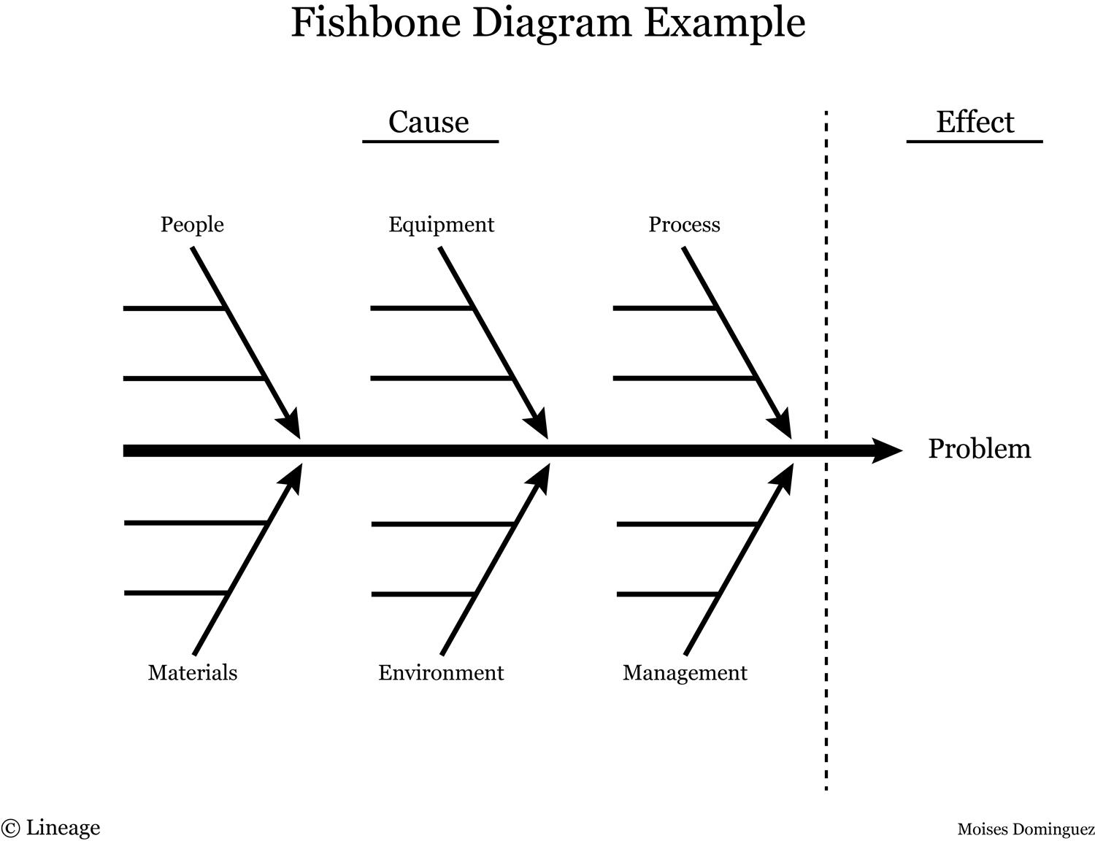
Вначале («в голове») записываем вопрос-проблему, чтобы побудить учащихся к рассуждению, выражению собственного мнения. Для ответа на главный вопрос, работая в группах, учащиеся собирают аргументы «за» и «против». «В хвосте» следует вывод. Данная опора послужит основой для построения диалога – обмена мнениями. С её помощью учащиеся научатся давать оценочные суждения, выражать своё мнение, устанавливать причинно-следственные связи. В 9 классе добавляется умение аргументировать свою точку зрения, делать подготовленные и небольшие неподготовленные сообщения, поэтому важен переход от информативных опор к абстрактным, закодированным, которые требуют большего развертывания, а значит, имеют более высокую степень речемыслительной деятельности.
Список использованных источников
1 Азимов, Э. Г. Новый словарь методических терминов и понятий (теория и
практика обучения языкам)/ Э. Г. Азимов, А. Н. Щукин. – М: ЗАО
«Издательство ИКАР», 2009 -448 с. - Режим доступа: http://linguistics-
online.narod.ru/olderfiles/1/ azimov _ e _ g _ shukin _
a_n_novyy_slovar-21338.pdf.-
Дата доступа: 17.01.2020.
2 Леонтьева, Т.П. Методика преподавания иностранного языка: учеб.
пособие / Т. П. Леонтьева [и др.]; под общ. ред. Т.П. Леонтьевой. – Минск:
Вышэйшая школа, 2017 – 239 с.
3 Невмержицкая, С.Г. Урок для взрослых «Формирование речевой
компетенции учащихся в процессе учебно-познавательной деятельности
посредством использования визуально-графических опор на уроках
немецкого языка» [Электронный ресурс] / Государственное учреждение
образования «Академия последипломного образования».-С.40-49. - Режим
доступа:http://www.academy.edu.by/files/uch%20god%202020/omr_in_2020.pdf
4 Образовательный стандарт общего среднего образования. - Минск:
Министерство образования РБ, 26 декабря 2018 -№ 125 -192 с.
5 Оксфордский словарь английского языка [Электронный ресурс] - Режим
доступа:
https://ru.wikipedia.org/wiki/Онлайн_и_офлайн.-
Дата доступа:
17.01.2020
6 Пассов, Е.И. Урок иностранного языка / Е.И. Пассов, Н.Е. Кузовлева. –
Ростов-на-Дону: Феникс; М.: Глосса-Пресс – 640 с. - Режим доступа:
https://b-ok.org/book/5502079/386d98 . - Дата доступа: 17.01.2020.
7 Учебные программы по учебному предмету «Иностранный язык
(английский, немецкий, французский, испанский, китайский)» для V-
VII,VIII,IX классов учреждений общего среднего образования с русским языком обучения и воспитания. – Минск: Национальный институт
образования, 2017, 2018, 2019

